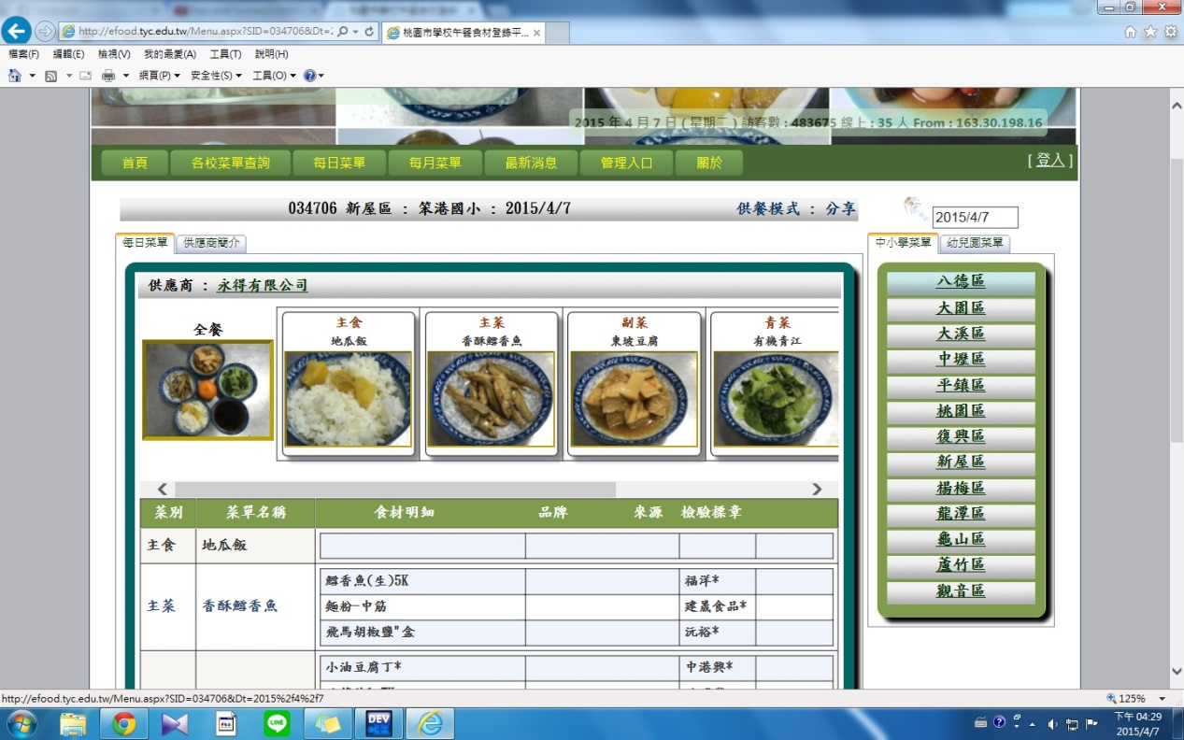

桃園市學校午餐食材登陸平台

